Lunes
04
de abril

1º de Secundaria
Lengua Materna

Apostillando la escritura teatral

Aprendizaje esperado: adapta una narración a un guion de teatro.

Énfasis: escribir acotaciones.

¿Qué vamos a aprender?

En esta sesión revisarás como: “Escribir acotaciones”.

Una vez que hayas revisado cómo se hace, tú tendrás que elegir un texto narrativo de tu interés y realizar un guion teatral, con el propósito de que consideres las diversas acotaciones al momento de tu adaptación.

¿Qué hacemos?

¿Alguna vez has visto una representación teatral? ¿Recuerdas alguna escena que te haya gustado?

Seguramente, a lo largo de tu vida escolar has asistido alguna obra de teatro. ¿Te has fijado que, en el teatro, y a veces en ciertos programas de televisión, los actores realizan acciones que no se mencionan verbalmente? Es decir, hacen cosas que no implican hablar y que le dan un ambiente integral a la obra.

Revisa la siguiente imagen y después de observarla, responde las siguientes preguntas.

- ¿Qué es lo que el actor trae en su mano izquierda?
- ¿Cómo es la apariencia de la joven actriz?
- ¿Qué es lo que ambos actores hacen de acuerdo con la imagen?

Ya se había mencionado que en una representación teatral existen acciones que no se verbalizan, es decir, que no se dicen en voz alta, pero que de todas maneras los actores llevan a cabo.

Si no alcanzas a distinguir la imagen, se te comenta que el actor, sujeta en la mano izquierda un pedazo de papel, mientras que la cara de la actriz muestra un gesto de angustia. Además, es evidente que los dos están en medio de una conversación.

Pero ¿cómo saben los actores qué cara poner o hacia dónde caminar? ¿Ellos lo inventan?

No, no se lo inventan. Este tipo de información sobre qué actitud tomar o qué utilería usar se incluye en una serie de notas en el texto que se llama “acotaciones”, y que son parte fundamental del texto, tan importante como las palabras que dicen los personajes, y por eso esta sesión es tan importante.

Ya se dijo que las acotaciones son las notas que están en el texto de la obra y que indican lo que los actores deben hacer y el uso que deben hacer de los distintos materiales, y que es importante que las conozcas y aprendas a utilizarlas porque son parte integral del texto teatral.

Pero ¿qué tipos de acotaciones hay? ¿Y cómo saber cuál utilizar en cada momento?

De hecho, sí existen varios tipos de acotaciones y, de acuerdo con el tipo del cual se trate, se coloca en un sitio distinto del guion teatral.

Tú, debes poner mucha atención, porque a lo largo de tu vida académica, y tal vez durante toda tu vida, si decides seguir el camino de la dramaturgia, tendrás que escribir muchos textos de este tipo.

Ahora, se compartirá un guion teatral para saber cómo es y para comenzar a familiarizarte con este tipo de texto. Para ello, se te presentará una obra de teatro que es una adaptación del cuento “El corazón delator”, del escritor estadounidense Edgar Allan Poe.

Este cuento trata sobre un hombre que comete un crimen contra un hombre más grande que él de edad porque no soporta ver su ojo. Pero más adelante, el corazón delata su fechoría.

Pon atención al texto, especialmente a la manera como se organiza y a las partes resaltadas.

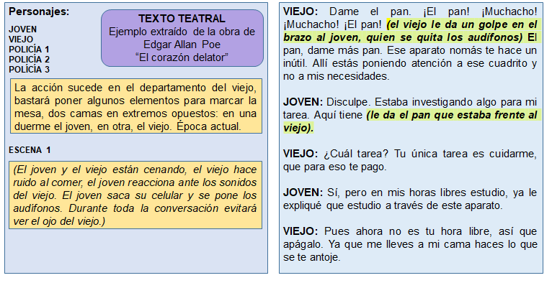
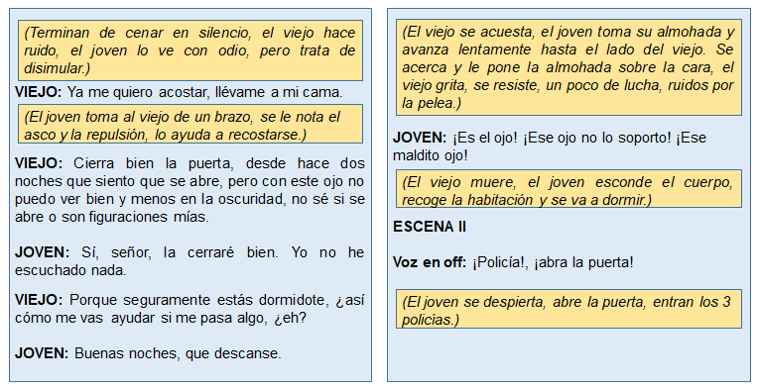
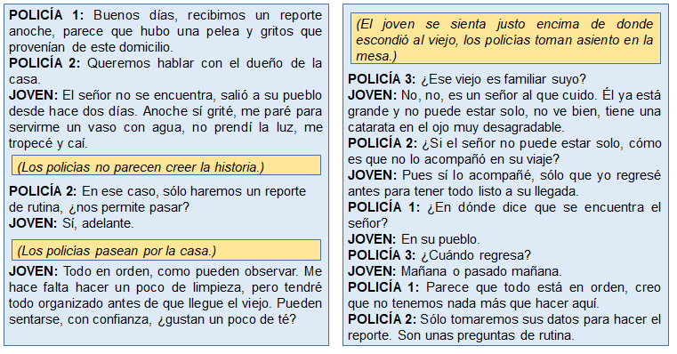
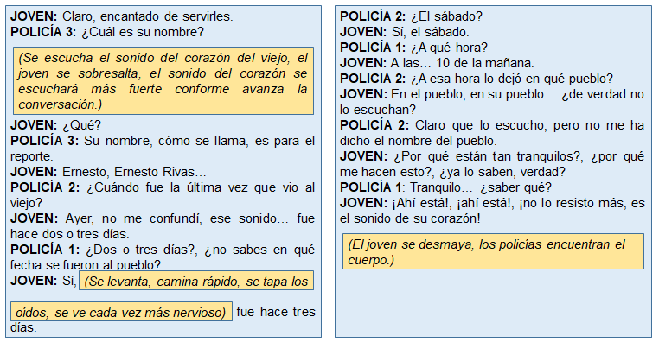

Ya que has explorado la adaptación a guion teatral, responde en tu cuaderno las siguientes preguntas:

- ¿Cómo está estructurado el texto?
- ¿Qué te llama la atención?
- ¿Qué función consideras que tiene la información que se encuentra seleccionada en color amarillo?

Primeramente, se nota que el texto está estructurado por medio de escenas y en ellas existen diálogos que están representados por personajes, y llama la atención que hay información que está seleccionada con color amarillo y, por lo que se ve, dicha información está relatando cosas que pasan entre los diálogos de los personajes.

Dice cosas como: “el viejo le da un codazo al joven”, “terminan de cenar en silencio, el viejo hace ruido, el joven lo ve con odio, pero trata de disimular”.

Ahora, a partir de lo que observaste, analiza las partes del texto que están marcadas con color amarillo para seguir reflexionando sobre la función de las acotaciones.

Regresa al texto anterior y analiza por partes.

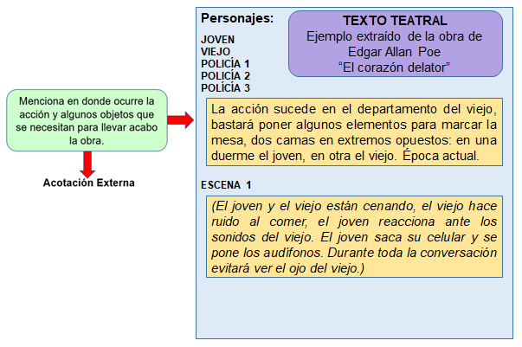

Para empezar, puedes ver que inicia con un texto breve que menciona dónde ocurre la acción y algunos objetos que se necesitan para llevar a cabo la obra. También menciona que la historia ocurre en cierta época.

Este es un ejemplo de acotación externa, ya que, como pudiste observar, aparece al principio de la escena e indica el escenario, la utilería; en algunas ocasiones aquí se menciona el tipo de luces que se necesitarán, o si el autor pide que se escuche algún sonido o una pieza particular de música.

La acotación que se analizará es:

(“La acción sucede en el departamento del viejo, bastará poner algunos elementos para marcar la mesa, dos camas en extremos opuestos: en una duerme el joven, en otra, el viejo. Época actual”.)

¿Te diste cuenta de que al inicio del guion se presenta una serie de elementos que se necesitarán en la obra y por obvias razones se deben poner para que los tramoyistas, es decir, las personas que diseñan montan y manejan el decorado y efectos especiales conozcan lo que se necesitará en dicha representación?

Así es, el mismo texto sirve para que todos los involucrados en la obra, desde los ingenieros de sonido, hasta los actores, sepan que tienen que hacer.

Ahora, volviendo al texto que se está trabajando, observa cómo es que, al contrario de las acotaciones externas, también existe otro tipo que muestra las acciones o estados de ánimo de los personajes, de manera que los actores tengan guías sobre el estado anímico o emocional de sus personajes y puedan construir a partir de ahí una mejor interpretación del texto.

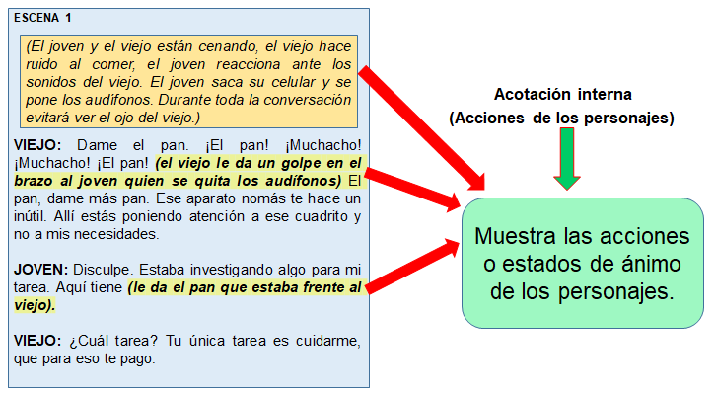

Aquí se puede apreciar que la acotación muestra algunas acciones que los personajes realizan y que se deben considerar; en este caso lo puedes notar cuando se menciona que están cenando, hace ruido, saca su celular, se pone los audífonos, un golpe, le da el pan, por mencionar algunas de estas acciones.

(“El joven y el viejo están cenando, el viejo hace ruido al comer, el joven reacciona ante los sonidos del viejo. El joven saca su celular y se pone los audífonos. Durante toda la conversación evitará ver el ojo del viejo.)

(El viejo le da un golpe en el brazo al joven, quien se quita los audífonos.)

(Le da el pan que estaba frente al viejo”.)

Hace un momento se mencionó de cómo las acotaciones sirven para entender mejor lo que sienten y piensan los personajes en un determinado momento. Todo esto forma parte del texto, aunque no forme parte de los diálogos.

A veces, las acotaciones sirven para indicar al actor que debe demostrar algo contrario a lo que está diciendo, o que algo que escucha le debe causar profunda tristeza al personaje. Todo esto se lo transmite el escritor al actor por medio de las acotaciones.

¿O sea que puede pasar que el texto le indique a la actriz que ponga cara de tristeza mientras dice que está muy feliz?

Así es, forma parte de la construcción del texto. Recuerda que las acotaciones son una serie de especificaciones que se incluyen en las obras de dramaturgia, pero que están implícitas en la representación. Esto quiere decir que, al contrario de los diálogos y parlamentos, los actores no dicen estas cosas, solamente son indicaciones que siguen para estructurar sus movimientos en escena y construir mejor las interacciones entre los personajes.

Para concluir el análisis del texto que se está trabajando, identifica también otro tipo de acotaciones en donde se representan estados de ánimo y emociones de los personajes.

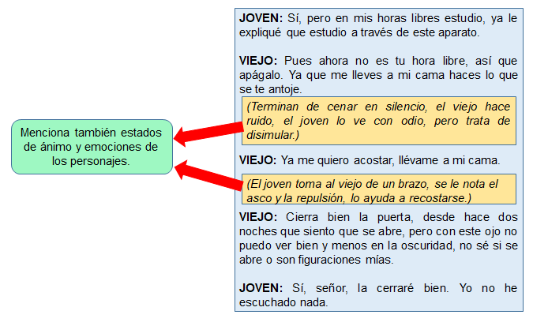

En las partes que están señaladas con color amarillo se presentan un par de acotaciones que reflejan algunos estados de ánimo y emociones que están experimentando los personajes, como: el joven lo ve con odio, lo disimula, asco, repulsión.

Todas son emociones que deben expresar los actores con su cara y con el resto de su cuerpo, pero tendrán que hacerlo con suficiente oficio para que el público lo note, pero no se vea exagerado.

Pero ¿cuáles son los elementos que se tienen que mencionar para que la adaptación teatral funcione?

Los elementos que se tienen que considerar, son:

Las acotaciones, ya que son las partes de un guion teatral en donde se mencionan el lugar donde ocurre la historia, las acciones, emociones, estados de ánimo de los personajes. Pero, también se considera la utilería, como: el vestuario, la música, la iluminación y los efectos especiales.

Todos estos recursos permiten que el teatro funcione, incluyendo los efectos que están atrás del escenario y las acciones de los personajes.

Te puede parecer, que debe ser muy complicado escribir acotaciones. O que es difícil pensar qué gestos transmiten de mejor manera lo que el autor quiere decir. Pero con un poco de practica lograrás escribir textos muy reales y emocionantes. Pero, es importante considerar todo lo que se necesitará en la representación para darle un sentido de veracidad.

Pero, los textos dramáticos contienen otros elementos que orientan a los actores y la puesta en escena, entre ellos, la lista de personajes; las divisiones de la obra en actos, escenas, cuadros o entremeses, y por supuesto, las acotaciones.

En el texto que se mostró que las acotaciones están escritas en cursivas y van entre paréntesis, y los personajes están escritos con letras mayúsculas y en negritas.

Así es, como se mencionó, el guion teatral es un material de trabajo para todos los involucrados en un montaje, y es importante que todos lo entiendan y lo puedan descifrar.

Por eso cada tipo de texto tiene un tratamiento tipográfico distinto: mientras que los diálogos se escriben en letra redonda, las acotaciones se escriben en cursivas y entre paréntesis, para que quede claro que se trata de una acotación y que, como ya se dijo, no se debe mencionar durante la representación. Además, se escriben en tiempo presente.

Lo anterior, porque el teatro sucede siempre en tiempo presente. Ahora responde en tu cuaderno, las siguientes preguntas:

- ¿Qué se escribe en las acotaciones?
- ¿En qué parte del guion se escriben?
- ¿Cuál es la manera adecuada de escribir una acotación?

De acuerdo con lo que se ha visto en esta sesión, en las acotaciones se escriben todas aquellas acciones, el lugar y los recursos materiales que se necesitan para representar una obra teatral, y generalmente van entre paréntesis, pero también pueden ir al inicio, en medio o al final de un diálogo y, por último, las maneras más adecuadas para escribirlas son entre paréntesis y con letras en cursivas, con la finalidad de identificarlas en los parlamentos del guion.

Así es, también las acotaciones que representan la entrada o salida se pueden poner con letras cursivas y, en algunos casos, con letras mayúsculas y entre paréntesis, y aquellas que van al inicio, en medio del texto y en otros casos, al final del guion, suelen ir con letras cursivas y entre paréntesis.

Es importante enfatizar que los personajes se suelen escribir con letras en negritas como lo muestra el siguiente ejemplo.

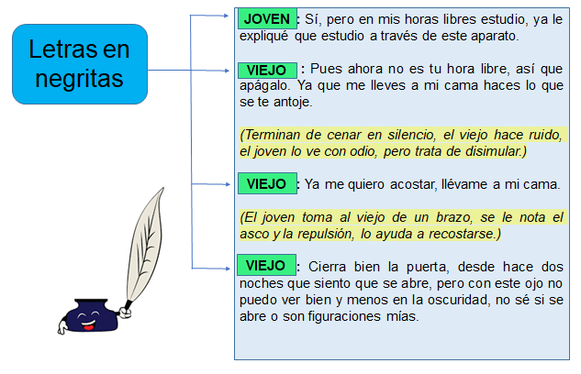

A continuación, se compartirá un fragmento de un texto narrativo, intenta hacer las adaptaciones pertinentes y escribe las acotaciones que consideres que pueden quedar para hacer una adaptación del texto a un guion teatral.

Para ello, lee el siguiente texto.

“Eco era un marciano que tenía dos siglos de edad. En su mundo, dos siglos era muy poco tiempo, así que todavía era un niño.

Eco tenía muchos amiguitos con los cuales jugaba siempre por todos los espacios de Marte.

Le gustaba jugar a todo, pero adoraba ir a las colinas de arenas rojas para lanzarse rodando por ellas y llenarse de tierra. Así, el tono naranja de su piel se tornaba más intenso. Eso le fascinaba.

Un día estaba Eco jugando con sus amigos y escuchó un sonido extraño y muy fuerte detrás de la colina.

Fueron a ver de qué se trataba y no podían creer lo que vieron: era una nave, una nave ¡extra-marciana!

Se asustaron mucho, pero no podían dejar de mirar. De repente la nave emitió un ruido metálico y se abrió una compuerta. Por ella salió un ser que tenía el doble del tamaño de una persona marciana.

Ese ser tenía la piel blanca y la cabeza transparente, la luz de las estrellas se reflejaba en la cabeza de esa criatura. Llevaba puestos unos enormes zapatos y no caminaba, sino que saltaba. Además, en su espalda parecía cargar con algo que se conectaba a su cabeza.

Eco y sus amigos temblaban del susto y salieron corriendo cuando vieron que la criatura se acercaba saltando hacia ellos.”

Hasta aquí la lectura.

A partir del texto anterior, revisa la propuesta de adaptación teatral que realizó, uno de tus compañeros. Pon atención en los elementos que has repasado.

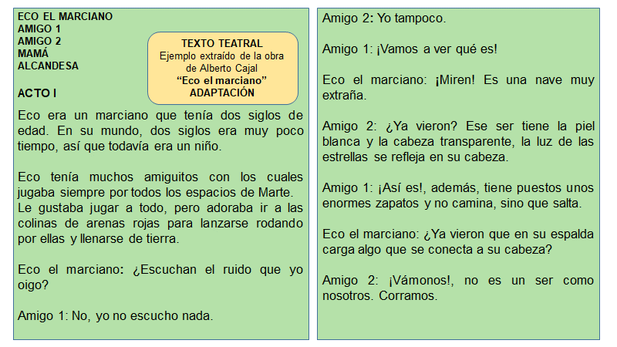

- ¿Qué opinas de la adaptación del texto?
- ¿Consideras que se utilizaron los recursos que se trabajaron en esta sesión?
- ¿Estás convencido de que fue una buena adaptación?
- ¿Qué crees que te esté faltando de acuerdo con lo que viste en esta sesión?

Como puedes ver los personajes están escritos con letras minúsculas y no están en negritas. Pero lo más relevante fue que no utilizó acotaciones para manifestar tanto los recursos materiales como las acciones y sentimientos que deben ejecutar los personajes. Aunque incluye una serie de descripciones al principio, no queda claro que se trate de acotaciones, y no se sabe si esos textos deben leerse o no.

Por lo descrito anteriormente, ese guion se tiene que desechar y volverlo a estructurar.

Por ello, se te invita a que realices una adaptación del fragmento del texto “Eco el marciano” a un guion de teatro, puntualizando lo que se debe considerar en el mismo, de acuerdo a todo lo que ya revisaste.

A partir del texto, donde se describe el planeta Marte, quiénes son Eco y sus amiguitos, y la llegada de la nave, se tiene que empezar a realizar la adaptación, y una manera de hacerlo sería la siguiente:

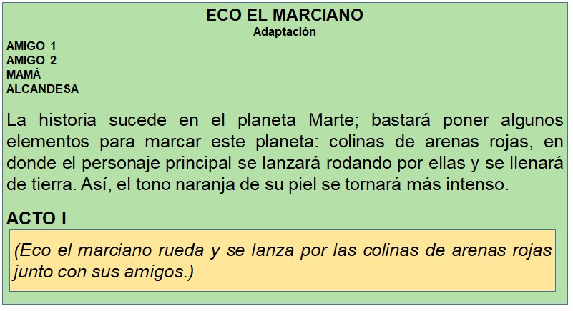

Después, la situación de Eco se escribió entre paréntesis y con cursivas, y quedó así:

(Eco el marciano rueda y se lanza por las colinas de arenas rojas junto con sus amigos).

Es necesario leer con mucho cuidado el texto para determinar qué de lo que está en la narración corresponde a las acotaciones, qué a los diálogos y qué se deja fuera.

Por ejemplo, se continuaría con la siguiente información:

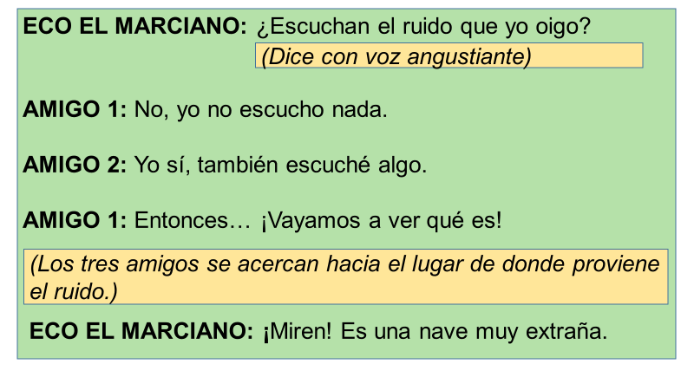

Ahora, se realizará una recapitulación de lo visto anteriormente.

En esta sesión se trabajó alrededor de las acotaciones como parte del texto teatral, no sólo qué son y qué función cumplen, sino cómo deben concebirse y escribirse dentro del texto.

A través de ejemplos, se analizó para qué sirven, cómo ayudan a construir la identidad de los personajes y a definir el contexto de la puesta en escena. Se vio que se escriben en cursivas y entre paréntesis cuando se encuentran dentro de los diálogos, y que sus verbos siempre se conjugan en tiempo presente.

Has concluido el tema del día de hoy.

El reto de hoy:

Elige un texto narrativo de tu interés. Para ello puedes apoyarte en tu libro de texto de Lengua Materna de primer grado o en sitios de internet especializados, o pide algunas recomendaciones.
Adáptalo a un guion de teatro agregando acotaciones pertinentes. Utiliza letras mayúsculas y en negritas para escribir a tus personajes; y también letras cursivas y paréntesis para escribir las acotaciones que vayas a considerar en tu guion.

Léelo varias veces y realiza las correcciones o adecuaciones necesarias con la intención de que tu versión final quede completamente entendible y se pueda llevar a la práctica.

Comparte, si te es posible, tus adaptaciones de guion con tu maestra o maestro y compañeros de clase.

Recuerda que no siempre salen las cosas a la primera y, por ello, no te debes sentir mal si necesitas tiempo para corregirlo y hacerlo de la mejor manera.

¡Buen trabajo!

Gracias por tu esfuerzo.

Para saber más:
Lecturas

https://libros.conaliteg.gob.mx/secundaria.html

